M1: Rauf auf die Straße: Wer fährt Moped und wie sicher?
Einstieg: Kleines Quiz zu Moped-Fahrenden
Manches weißt du vielleicht schon, bei anderem wirst du schätzen oder Vermutungen anstellen müssen. Achtung! Es können eine oder mehrere Antworten richtig sein.
Unter Moped verstehen wir hier Mopeds, Mokicks, Mofas oder S-Pedelecs (Fahrräder mit Elektroantrieb bis 45 km/h). Es geht um Verkehrsunfälle in Deutschland im Jahr 2018.
Grundlage: Destatis, Verkehrsunfälle, Kraftrad- und Fahrradunfälle im Straßenverkehr 2018, Statistisches Bundesamt (Destatis), 2019
Der Begriff „Moped“ wird hier folgendermaßen verwendet: Krafträder mit Versicherungskennzeichen, dazu zählen Mopeds/Mokicks, Mofas, S-Pedelecs sowie drei- und leichte vierrädrige Kraftfahrzeuge mit Versicherungskennzeichen.
Als Verunglückte (VU) zählen Personen, auch Mitfahrer, die beim Unfall verletzt oder getötet wurden.

① Wie hat sich bei den Moped-Fahrenden die Anzahl der Verunglückten zwischen dem Jahr 2000 und 2018 in Deutschland entwickelt?
Zunahme um 16 % Rückgang um 24 % Kaum Unterschied
Antwort: Rückgang um 24 %, im Jahr 2000 = 19.373 Verunglückte; im Jahr 2018 = 14.804 Verunglückte (Getötete: 2000: 157; 2018 = 78) (Tabelle 1.1, Seite 26)
② Was war das häufigste Fehlverhalten der Moped-Fahrenden? Bitte sortiere nach Häufigkeit.
❸ Abbiege-Unfälle ❷ Alkoholeinfluss ❶ unangepasste Geschwindigkeit
Antwort: Unangepasste Geschwindigkeit 1.692 VU, Alkoholeinfluss 801 VU, Abbiegeunfälle 759 VU (Tabelle 1.1, Seite 26)
③ In welchen Monaten verunglückten Moped-Fahrende am häufigsten?
Juni, Juli, August März, April, Mai Oktober bis Dezember
Antwort: Juni, Juli, August (Tabelle 1.4, Seite 29)
④ Wie viele der verunglückten Moped-Fahrenden waren im Alter zwischen 15 und 21 Jahren?
5 % 30 % 60 %
Antwort: 30 % (Tabelle 1.5, Seite 30)
⑤ Der Anteil von Jungen und Mädchen war bei den 15- bis 21-jährigen Verunglückten
50 % Mädchen und 50 % Jungen. 30 % Mädchen und 70 % Jungen. 70 % Mädchen und 30 % Jungen.
Antwort: 30 % Mädchen und 70 % Jungen (Tabelle 1.5, Seite 30)
⑥ Wie hoch war bei Moped-Fahrenden der Anteil von Alleinunfällen, das heißt von Unfällen, bei denen keine anderen Fahrzeuge oder Fußgängerinnen und Fußgänger beteiligt waren?
ca. 10 % ca. 25 % ca. 40 %
Antwort: 25 %, (Tabelle 1.8., Seite 31)
⑦ Die meisten Unfälle mit verunglückten Moped-Fahrenden passierten
außerhalb von Ortschaften. innerhalb von Ortschaften.
Antwort: innerhalb von Ortschaften 12.481 VU; außerhalb von Ortschaften 2.323 VU im Jahr 2018 (Tabelle 1.4, Seite 29)
⑧ Welche Schutzkleidung sollte man, neben dem Helm (Pflicht), unbedingt auf motorisierten Zweirädern tragen?
feste Schuhe Handschuhe Sonnenbrille

Mofa, Moped, Motorrad? Hier erfährst du, welche Voraussetzungen du für welches Zweirad erfüllen musst.
Hast du alles gelesen? Vervollständige die Tabelle.
 | Mofa | Moped | Roller | Motorrad
Mindestalter | 15 | 15/16 | 16 | 18 | 20/24
Führerschein-  klasse | Mofa-Prüfbescheinigung | AM | A1 | A2 | A
max. km/h | 25 km/h | 45 km/h | 80 km/h

Persönlichkeitsmerkmale von Bikern
- Fasse zusammen, welche Haltungen und Einstellungen gegenüber dem Fahren mit dem Moped in diesem Dialog deutlich werden.
Vor allem Sebastian scheint sich nur ungern an Grenzen/Regeln zu halten. Vermutlich neigt er zu riskantem Fahren, womöglich auch mit überhöhter Geschwindigkeit. Er ist tendenziell rücksichtslos gegenüber anderen Verkehrsteilnehmern.
Nico ist auch risikobereit, aber nur in einem überschaubaren Rahmen. Er neigt auch zu schnellem Fahren, ist sich der Gefahren aber mehr bewusst als Sebastian. Bestehende Regeln kennt er, hält sich aber auch nicht daran.
Lisa scheint vernünftig und überlegt zu handeln. Sie hält Sebastians Idee, den Roller zu frisieren, für nicht sinnvoll. Zudem ist sie weitsichtiger bzw. denkt voraus, indem sie Konsequenzen einer möglichen Polizeikontrolle und des Versicherungsschutzes bedenkt.

- Überlege, wie sich Sebastian vermutlich im Straßenverkehr verhalten wird. Welche Gefahren können für ihn und andere Verkehrsteilnehmer entstehen? Überlege zunächst alleine, vergleiche deine Ideen anschließend mit einem Partner/einer Partnerin, bevor du sie schließlich im Plenum vorstellst (Think – Pair – Share).
Sebastian wird vermutlich durch riskantes und (zu) schnelles Fahren auffallen. Auf andere Verkehrsteilnehmer nimmt er womöglich kaum oder gar keine Rücksicht. Der eigene Fahrspaß steht bei ihm im Vordergrund. Das kann zu gefährlichen Situationen für andere führen, aber auch für Sebastian selbst. Durch das Frisieren seines Fahrzeugs (das Moped wird zum Motorrad) fährt er im Übrigen ohne Fahrerlaubnis! Das wirkt sich zum einen auf den späteren Führerscheinerwerb aus und er verliert zum anderen den Versicherungsschutz!

Studienergebnisse interpretieren
Dies sind die Ergebnisse einer Studie zum Risikoverhalten verschiedener Lebensstilgruppen.
(Below & Holte, 2014: Psychologische Aspekte des Unfallrisikos für Motorradfahrerinnen und Motorradfahrer, BASt Heft M 247, Seite 69 bis 74)
Typ 1  Bewusst risikofreudig (Nico) | Typ 2  Besonnen und zurückhaltend, vorsichtig (Lisa) | Typ 3  Riskant und rücksichtslos (Sebastian)
Bereits einen Unfall gehabt: 8,8 %  Verkehrsverstöße: 13,7 %  Fährt ca. 7.600 km im Jahr. | Bereits einen Unfall gehabt:  7,2 %  Verkehrsverstöße: 4,9 %  Fährt ca. 4.260 km im Jahr. | Bereits einen Unfall gehabt: 23,2 %  Verkehrsverstöße: 24 %  Fährt ca. 6.500 km im Jahr.
Persönliche Eigenschaften:  wenig ängstlich  fährt rücksichtsvoll  sucht neue, aufregende  Erlebnisse  identifiziert sich stark mit  Motorradfahrern  genießt das Lebensgefühl beim Fahren | Persönliche Eigenschaften:  entspannt  fährt rücksichtsvoll  überlegt  Sicherheitstyp  wenig riskantes Fahrverhalten | Persönliche Eigenschaften:  schnell aufbrausend, reizbar  hält sich kaum an Normen  sucht stark nach neuen Reizen  sieht sich als Teil der Motorradfahrergruppe  riskantes Fahrverhalten wie hohe Geschwindigkeit und Stunts  will sich mit anderen messen

Aufgaben
1) Schaut euch die Ergebnisse und Persönlichkeitsbeschreibungen zu den verschiedenen Typen an und findet eine passende Bezeichnung/Überschrift für sie.
Siehe oben, individuelle Schülerantworten
2) Ordnet Sebastian, Lisa und Nico einer dieser Gruppen zu und begründet eure Entscheidung.
Siehe oben, individuelle Schülerantworten

3a) Überlegt, welche Lebensstil-Gruppen im Straßenverkehr vermutlich am meisten und am wenigsten gefährdet sind. Begründet eure Entscheidung!
Typ 3 ist am meisten unfallgefährdet. Begründet werden kann dies mit besonders riskantem Fahrverhalten, was für alle Verkehrsteilnehmer zu gefährlichen Situationen führen kann. Am tendenziell wenigsten gefährdet ist Typ 2. Begründet werden kann dies mit der nötigen Vorsicht und gegenseitiger Rücksichtnahme im Straßenverkehr.

3b) Welche der Gruppen gefährden andere Verkehrsteilnehmer besonders?
Auch wenn Typ 1 von grundsätzlichem Bewusstsein von Regeln und Beschränkungen geprägt ist, werden Gefahren (zu schnelles Fahren) dennoch in Kauf genommen. Typ 3 zeichnet sich zudem durch riskantes Fahrverhalten im Verkehr mit anderen aus (auf öffentlichen Straßen).

3c) Inwiefern gibt es Unterschiede im Verhalten, wenn ich als Fußgänger, Radfahrer oder Mopedfahrer am Straßenverkehr teilnehme?
Fußgänger sind die schwächsten Verkehrsteilnehmer und dadurch auch zu besonderer Vorsicht verpflichtet. Durch eigene und die Unachtsamkeit der anderen Verkehrsteilnehmer können gefährliche Situationen entstehen. Für Radfahrer und Mopedfahrer gilt dies ähnlich. Vor allem aufgrund ihrer Größe und Erscheinung besteht die Gefahr, dass Autofahrer sie übersehen und es dadurch zu Unfällen kommt. Fehlende Knautschzonen sorgen dann für teils schwere Verletzungen bei Rad- und Mopedfahrern. Die genannten Gruppen sind demnach zu besonderer Vorsicht im Straßenverkehr angehalten. Es sollte deutlich werden, dass trotz des eigenen sehr umsichtigen Verhaltens immer mit dem Fehlverhalten anderer Verkehrsteilnehmer gerechnet werden muss.

3d) Diskutiert, ob diese Einteilung in Lebensstilgruppen sinnvoll ist. Geht dabei auch der Frage nach, ob sich das eigene Fahrverhalten ändern kann. Begründet eure Aussagen.
Kritisch angemerkt werden könnte die Einteilung in nur drei Gruppen (die zugrunde liegende Studie differenziert in insgesamt fünf Gruppen). Schüler könnten anmerken, dass diese Einteilung zu pauschal und allgemein ist und dies nicht alle Fahrtypen abbildet. Auch Begriffe wie „riskant“ können durchaus unterschiedlich interpretiert werden. Das subjektive Empfinden der Schüler sollte auch bei der Einteilung von Nico, Sebastian und Lisa in die Lebensstilgruppen berücksichtigt werden. Möglicherweise stellen die Schüler fest, dass man während seines Lebens als Straßenverkehrsteilnehmer oder -teilnehmerin auch Teil mehrerer oder auch wechselnder Lebensstilgruppen sein kann. Andernfalls sollte diese Frage thematisiert werden.
4) Vergleicht eure Arbeitsergebnisse (Aufgabe 1) mit dem Filmabschnitt 5.3 „Die Straße lesen“.
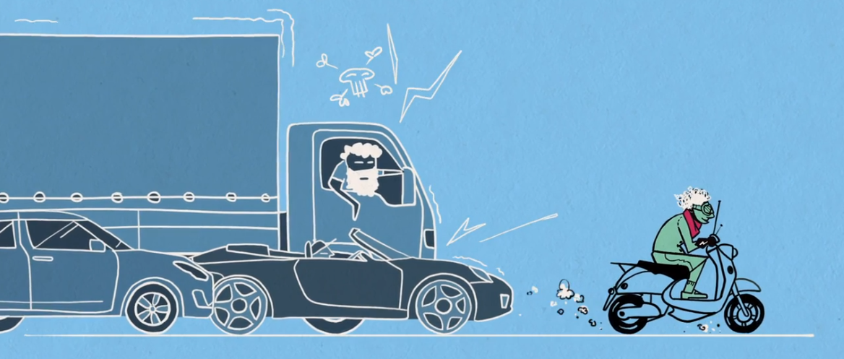Ausschnitt aus dem Video „Das Gesetz der Straße“ mit Ralph Caspers

Nenne die für dich drei wichtigsten Punkte, damit du dich sinnvoll und angemessen im Straßenverkehr verhältst.

- ____________________________________________________________________________
- ____________________________________________________________________________
- ____________________________________________________________________________
Individuelle Schülerantworten

5) Schreibt eine Fortsetzung des Dialogs von Sebastian, Lisa und Nico. Bezieht dabei auch eure Arbeitsergebnisse aus Aufgabe 3 und 4 ein.
Individuelle Schülerantworten

M2: Sicher fahren auf motorisierten Zweirädern
Unfallstatistiken
Lies die folgenden Infoboxen und beantworte anschließend die Fragen.
1a) Erkläre die unterschiedlichen Risiken für Krafträder (Motorrad, Moped) im Straßenverkehr.
Durch Ungeschütztheit des Fahrenden besteht ein großes Verletzungsrisiko (je nach Umfang der Schutzkleidung). Das Sterberisiko ist im Vergleich zum Auto vier Mal so hoch.

1b) Erkläre, wann beziehungsweise in welcher Jahreszeit die meisten Unfälle mit Krafträdern passieren. Fallen dir dazu weitere Gründe als die im Text genannten ein?
Es lässt sich ein signifikanter Anstieg der Verunglücktenquote im April feststellen, die erst im Oktober etwas abflacht. In den Frühlings- und Sommermonaten passieren demnach die meisten Unfälle. Dies liegt sicherlich an einem Anstieg von Verkehrsteilnehmern in diesen Monaten. Vor allem in den warmen Sommermonaten werden Krafträder deutlich häufiger genutzt als im Winter. Die Wetterbedingungen sind optimal, die Straße trocken und sauber, weder Regen noch Nebel behindern die Fahrt. Vermutlich sind auch deutlich mehr Freizeitfahrer mit weniger Fahrpraxis unterwegs. Eventuell neigen auch viele Motorradfahrer aufgrund der Hitze dazu, weniger Schutzkleidung zu tragen.

1c) Erkläre anhand der Tabellen 1 und 2, welche Auffälligkeiten es hinsichtlich der Verteilung der Unfallzahlen gibt.
Tabelle 1: Die Unfälle insgesamt bewegen sich auf gleichbleibendem Niveau (fast immer über 300.000). Die Gruppe der Fahrradfahrer bildet hier mit deutlichem Abstand die größte Gruppe. Das führt dazu, dass sie auch in den folgenden Statistiken unter den verletzten und getöteten Verkehrsteilnehmern die größte Gruppe ausmachen. Als Unfallverursacher bilden sie jedoch den kleinsten Anteil (gemessen an deren Anteil am Gesamtverkehrsaufkommen)!
Tabelle 2: Die Altersgruppe der 15- bis 18-Jährigen ist besonders gefährdet. Von allen Getöteten und Verletzten bildet diese Altersgruppe den mit Abstand größten Anteil.

1d) Zeichne anhand eines Aspekts deiner Wahl einen Graphen, der die Entwicklung der Unfallzahlen darstellt. Nutze unterschiedliche Farben für die verschiedenen Gründe.
Arbeitsvorschlag: Zeichne die Unfallzahlen auf der y-Achse und die Jahreszahlen auf der x-Achse ein.

2) Welche Fakten haben dich überrascht oder sind dir besonders aufgefallen? Think – Pair – Share
Video-Analyse
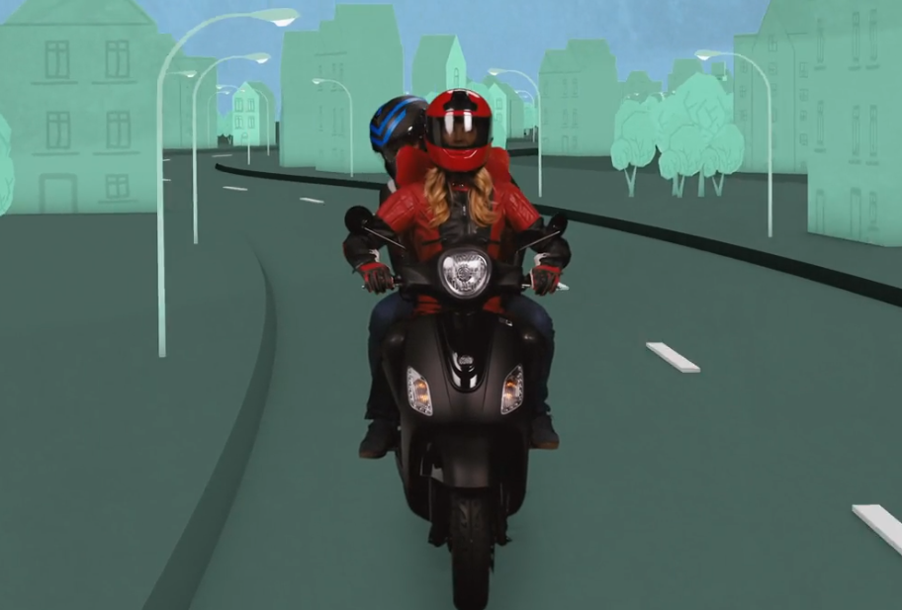
Wer mit dem Motorrad im Straßenverkehr unterwegs ist, sollte einige Dinge beachten. Schaut euch das Video „Folge 5: Motorisierte Zweiräder I Das Gesetz der Straße – mit Ralph Caspers“ an und beantwortet anschließend folgende Fragen:

- Was kann man als Fahrer eines motorisierten Zweirads zum eigenen Schutz beziehungsweise zur eigenen Sicherheit im Straßenverkehr tun?
- Vorsichtig und vorausschauend fahren
- Mit Fehlern anderer rechnen
- Entsprechende und passende Schutzkleidung tragen
- Mit angepasster Geschwindigkeit fahren (diese kann geringer als die erlaubte Höchstgeschwindigkeit auf einem Streckenabschnitt sein!)

- Welche Tipps gibt Ralph für ein sicheres Fahren zu zweit?
- Es fährt nur derjenige, der eine gültige Fahrerlaubnis hat
- Immer einen Helm und Schutzkleidung tragen
- Nacheinander aufsteigen (Fahrer steigt zuerst auf, dann der Beifahrer)
- Als Beifahrer gut festhalten, Füße auf den Fußstützen lassen
- Fahrer muss beide Füße beim Anhalten auf den Boden stellen
- Bei Kurven mit dem Fahrer leicht in die Kurve lehnen

* Zur Beantwortung der Fragen 1–3 können die Schülerinnen und Schüler auch jeweils den entsprechenden Filmabschnitt schauen. Es stehen die Filmsequenzen 5.1 „Fahren zu zweit“, 5.2 „Schutzkleidung“ und 5.3 „Die Straße lesen“ als Einzeldownloads zur Verfügung.

Abschluss-Quiz
Grundlage: Destatis, Verkehrsunfälle, Kraftrad- und Fahrradunfälle im Straßenverkehr 2018, Statistisches Bundesamt (Destatis), 2019
- Bundesweit waren 2018 45,3 Millionen Pkw gemeldet. Wie viele Krafträder mit amtlichem Kennzeichen und Versicherungskennzeichen waren gemeldet?
4,4 Millionen 15 Millionen 11,2 Millionen
Vgl. Destatis, S. 6
- Das Risiko, auf einem Motorrad tödlich zu verunglücken, liegt um wie viele Male höher als das Risiko, mit dem Auto zu verunglücken?
10-mal so hoch 4-mal so hoch 12-mal so hoch
Antwort: Das Risiko, auf einem Kraftrad mit amtlichem Kennzeichen getötet zu werden, war im Jahr 2018 mehr als viermal so hoch wie im Auto. (Destatis, S. 6)

- Der häufigste Unfallgegner von Krafträdern ist der Pkw. In wie viel Prozent der Zusammenstöße handelt es sich um einen Unfall zwischen Kraftrad und Pkw?

In 78 % aller Fälle In 92 % aller Fälle In 45 % aller Fälle
Antwort: Unfallgegner von Kraftradfahrern bei Zusammenstößen war zu 78,7 % ein Pkw. Bei den 23.686 Zusammenstößen dieser Art verunglückten 1.818 Pkw-Insassen und 24.631 Kraftradbenutzer. (Destatis, S. 8)

- Welche Kraftradfahrer sind im Straßenverkehr besonders gefährdet? (Alles ankreuzbar!)

Fahranfänger Senioren Jugendliche im Alter von 15-17 Jahren
Antwort: Fahranfänger sind […] auf Krafträdern besonders gefährdet: 33,5 % der verunglückten und 19,2 % der getöteten Kraftradbenutzer des Jahres 2018 waren im Alter von 15 bis 24 Jahren. Denn junge Fahrer haben oft noch wenig Fahrpraxis (Einstiegsrisiko) und neigen dazu, eigene Grenzen zu überschreiten. Die Gefährdung junger Kraftradfahrer zeigt sich auch am bestandsbezogenen Risiko: Je 100.000 Krafträder mit amtlichem Kennzeichen, die auf 15- bis 24-Jährige zugelassen waren, starben 88 Fahrer (Wert für die 18- bis 24-Jährigen: 71). Dies ist fast das Vierfache des Wertes bei den 75-Jährigen und Älteren (24), die gemessen am Bestand das zweithöchste Todesrisiko haben.
Auf Kleinkrafträdern verunglücken besonders häufig Jugendliche und Senioren: Zur Altersgruppe der 15- bis 17-Jährigen gehörten 22,4 % aller verunglückten und 7,7 % aller getöteten Fahrer und Mitfahrer von Kleinkrafträdern. 9,2 % der verunglückten und 38,5 % der tödlich verletzten Benutzer von Kleinkrafträdern waren 65 Jahre oder älter. (Destatis, S. 7)
- Was ist das häufigste Fehlverhalten, das zu Verkehrsunfällen mit Krafträdern führt?

Alkoholeinfluss Falsche Straßenbenutzung Nicht angepasste Geschwindigkeit
Antwort: Eine „nicht angepasste Geschwindigkeit“ wurde 21,3 % der an Unfällen mit Personenschaden beteiligten Fahrern von Krafträdern mit amtlichem Kennzeichen von der Polizei angelastet. Auch bei den Fahrern von Kleinkrafträdern war das häufigste Fehlverhalten eine „nicht angepasste Geschwindigkeit“, die bei 11,4 % aller Unfallbeteiligten festgestellt wurde.
- Das Tragen welcher Schutzkleidung ist auf motorisierten Zweirädern Pflicht?

Schutzhelm Handschuhe Schutzjacke

- Mit welchen Maßnahmen können Fahrer eines motorisierten Zweirads Unfälle vermeiden? (Alles ankreuzbar!)

Defensiv fahren Retroreflektierende Kleidung tragen
Fehler anderer Verkehrsteilnehmer vorhersehen

- Wie sollte man sich als Beifahrer auf einem motorisierten Zweirad verhalten?

Gut festhalten Bei Kurvenfahrten rumhampeln Den Fahrer nicht ablenken
M3: Reaktions- und Anhaltewege berechnen
Aufgabe zu defensivem Fahren
1) Erstelle eine Liste mit Regeln für sicheres Verhalten im Straßenverkehr für a) Fahrzeugführer und b) Fußgänger.
Zusätzlich zu bereits Genanntem aus vorherigen Aufgaben:
a) aufmerksam sein, mit angepasster Geschwindigkeit fahren (z. B. langsam vor Schulen und Kindergärten), nicht übermüdet oder wütend fahren, immer bremsbereit sein
b) aufmerksam sein, reflektierende Kleidung tragen

2) Bildet Kleingruppen und erstellt eine kurze Bildergeschichte über eine Situation aus der Perspektive eines Fahrzeugführers und eines Fußgängers. Gebt dabei Tipps, wie die Gefahrensituation entschärft werden kann.
Individuelle Schülerantworten

Aufgaben zum Anhalteweg
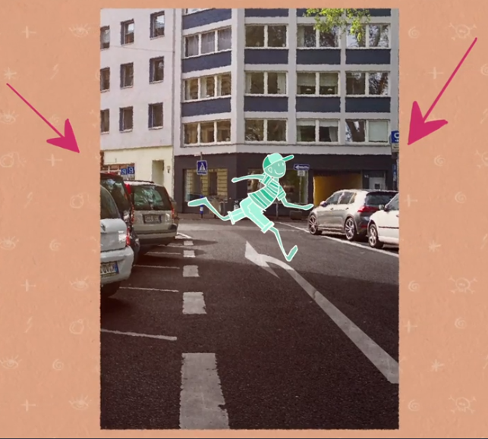
Ausschnitt aus dem Video „Das Gesetz der Straße: Folge 5“
Situation: Max fährt mit seinem Moped mit einer Geschwindigkeit von 30 km/h durch die Stadt. Die Straße ist trocken und Max ist ausgeschlafen und konzentriert. Plötzlich sieht er ca. 25 Meter vor ihm ein Kind auf die Straße laufen.

1) Fertige eine Skizze an, in der du die Situation darstellst. Zeichne dazu auch (ungefähr) den Reaktionsweg und den Bremsweg ein.
2) Berechne, ob Max sein Moped noch rechtzeitig abbremsen kann.
1. Reaktionsweg: 30 km/h (8,3 m/s) x 1 s = ca. 8,3 m
2. Bremsweg: (30 ÷ 10)² m = 9 m
3. Anhalteweg: 8,3 m + 9 m = 17,3 m
Antwort: Ja, Max kommt rechtzeitig zum Stehen.

3) Berechne, ob Max sein Moped noch rechtzeitig abbremsen kann, wenn er a) 35 km/h, b) 40 km/h und c) 45 km/h fährt.
35 km/h: Reaktionsweg: 35 km/h = 9,7 m/s = 9,7 m
Bremsweg: (35 ÷ 10)² m = 12,25 m
Anhalteweg: 9,7 m + 12,25 m = 21,95 m
- Ja, er kommt rechtzeitig zum Stehen.

40 km/h: Reaktionsweg: 40 km/h = 11,11 m/s = 11,11 m
Bremsweg: (40 ÷ 10)² m = 16 m
Anhalteweg: 11,11 m + 16 m = 27,11 m
- Nein, er kommt nicht mehr rechtzeitig zum Stehen.

45 km/h: Reaktionsweg: 45 km/h = 13,88 m/s = 12,5 m
Bremsweg: (45 ÷ 10)² m = 20,25 m
Anhalteweg: 12,5 m + 20,25 m = 32,75 m
- Nein, er kommt nicht mehr rechtzeitig zum Stehen.

4) Berechne, wie sich der Anhalteweg bei nasser Fahrbahn verändert (+ ∼ 30 %).
35 km/h: 21,95 m x 30 % = 21,95 m + 6,59 m = 28,54 m
40 km/h: 27,11 m x 30 % = 27,11 m + 8,13 m = 35,24 m
45 km/h: 32,75 m x 30 % = 32,75 m + 9,8 m = 42,58 m

5) Überlege, wie sich der Anhalteweg verändert, wenn Max sehr müde, unaufmerksam oder betrunken wäre.
Der Anhalteweg würde sich verlängern, da davon auszugehen ist, dass sich durch die Müdigkeit die Reaktionszeit verlängert.

Motorradunfall innerhalb der letzten drei Jahre.

